綜合輔導團111年期末領召
時間：111年12月6日(二)8:30-11:30
地點：竹科實小新代教室
出席人員：如簽到表
紀錄：蘇純慧
時間
8:30-9:00 | 報到
9:00-9:20 | 說課(詳見教案內容)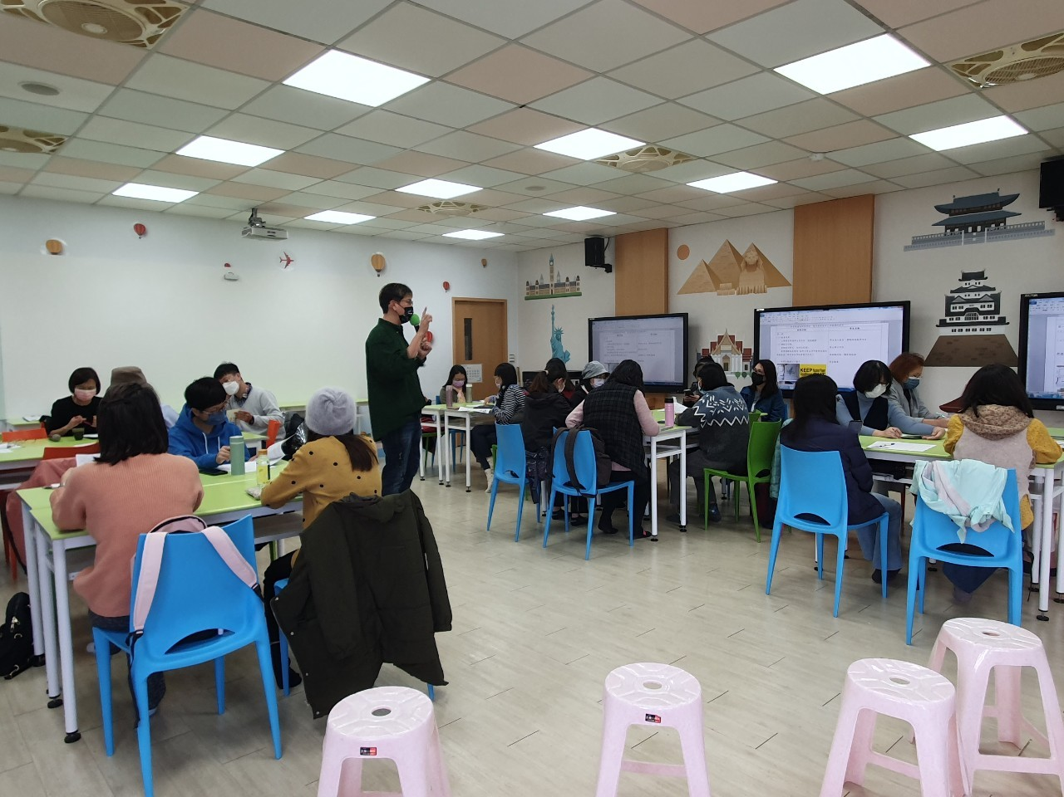
9:30-10:10 | 朱建豪老師公開授課  組內分享與討論自己找到的優缺點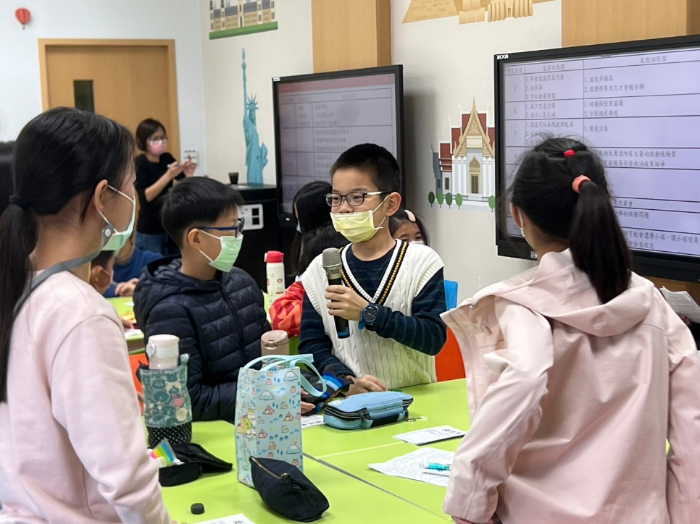  文虎老師介入加長小組分享討論時間  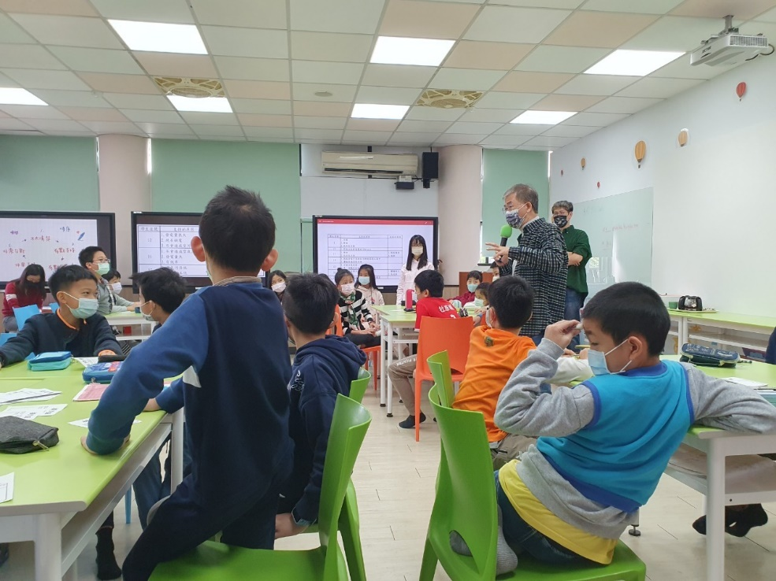  各立場說明自己查找的優缺點並接受提問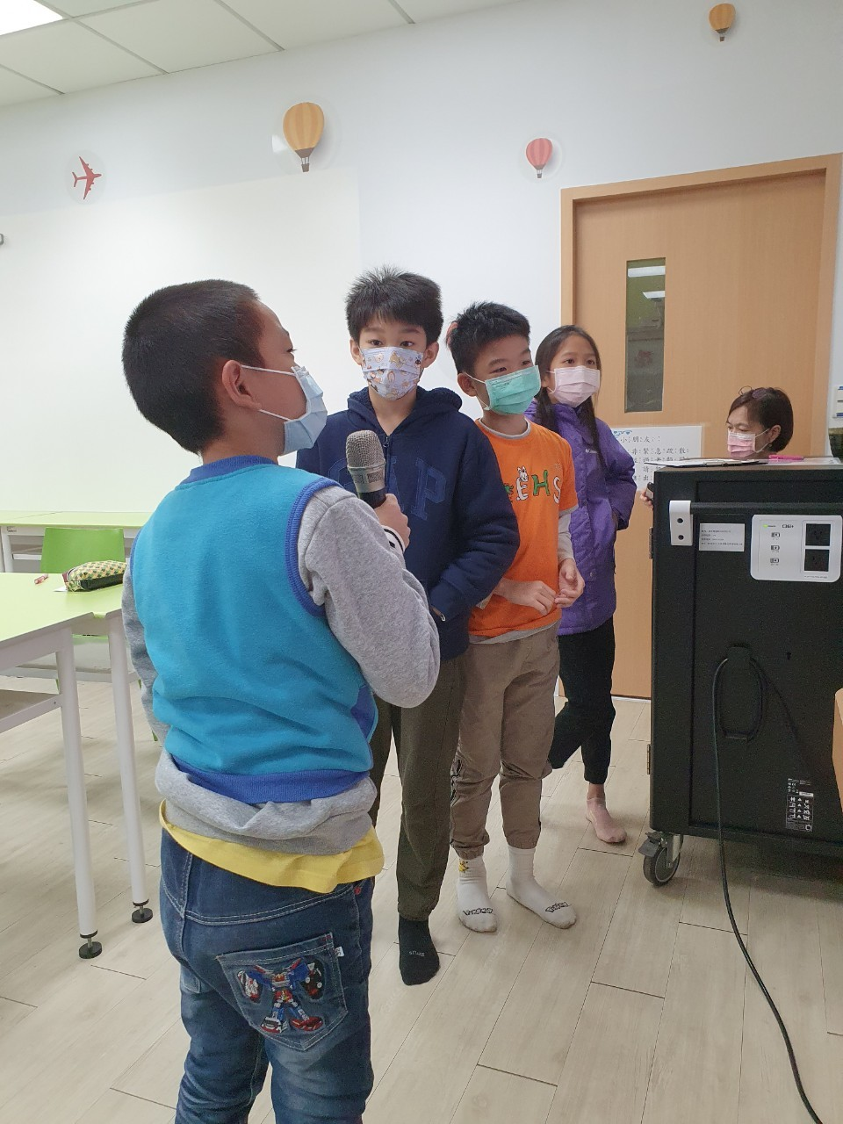  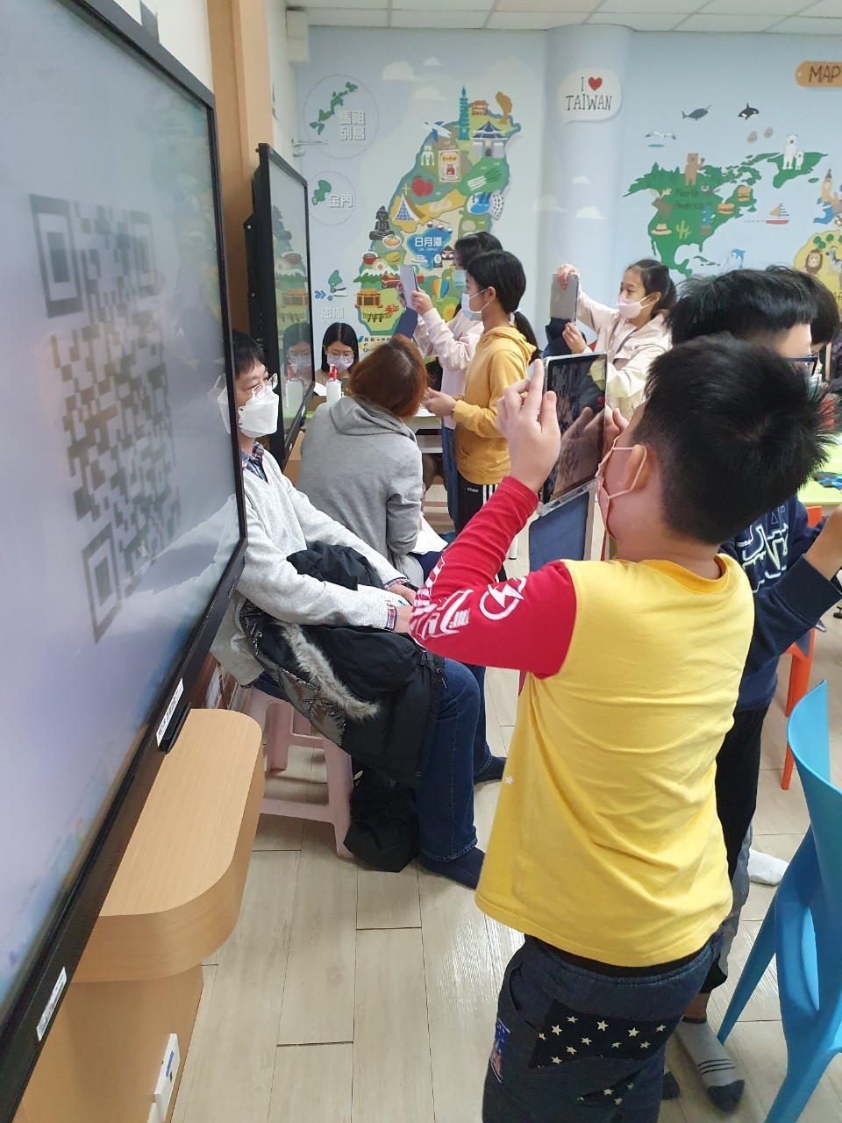  最後填寫關於立場是否有變動的表單，並說明變動理由
10:20-11:10 | 林文虎老師主持議課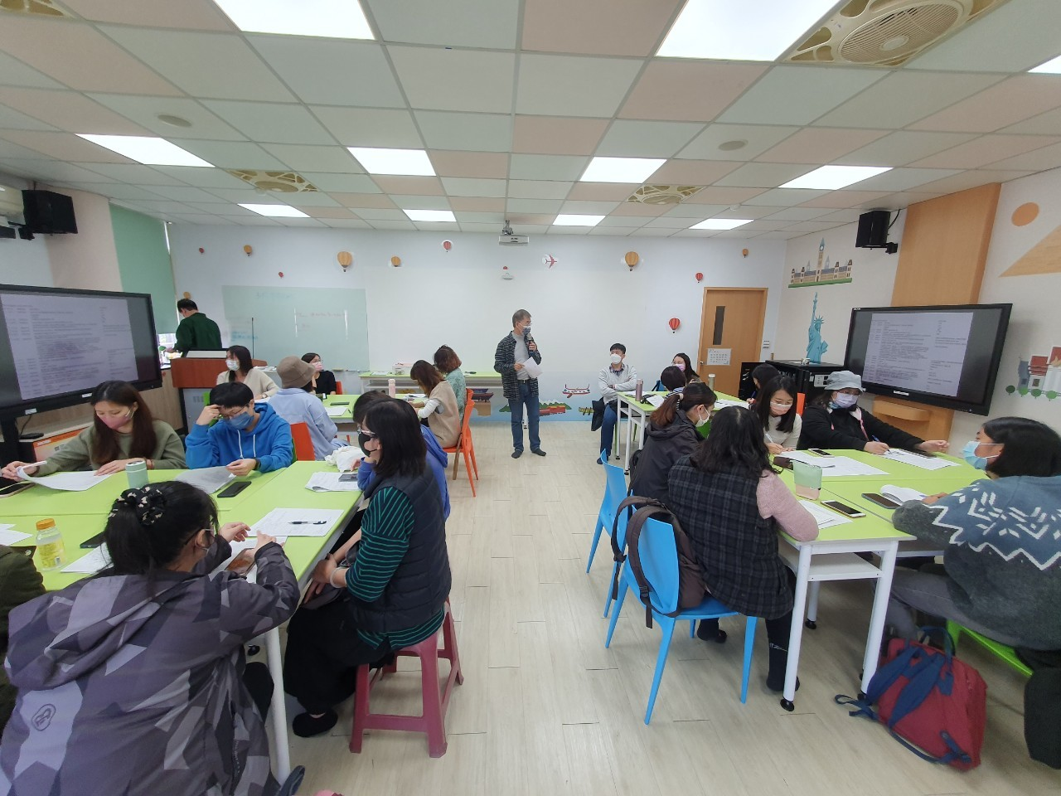  活動目標有七點，設計可以分類為：專業知識、技能、生活觀察及反思與行動，教案設計上可以對觀課者更友善，提供總表讓觀課者清楚多節課的教學大綱。  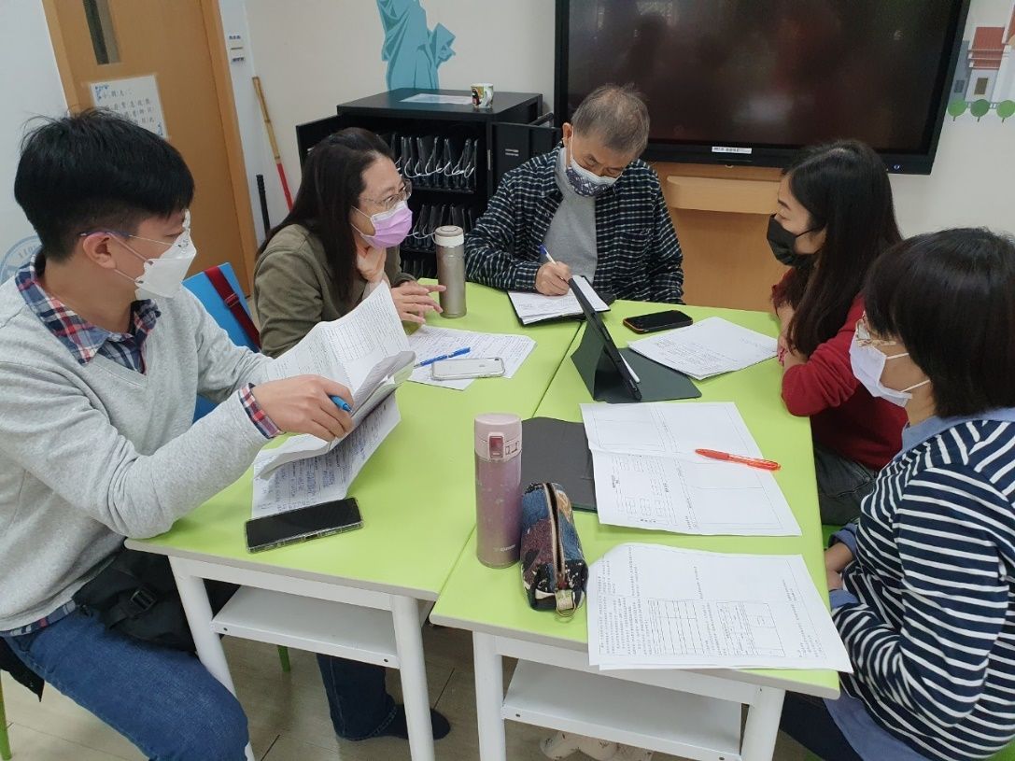  各組老師分享：  一：老師使用四角辯論很成功，也會留下空白讓孩子思考自己的答案。  二：後測表單有設計自己改變立場的原因，設計用心。文虎老師上台讓學生組內有更充裕的討論與準備空間，是很好的介入。  三：老師的提問單設計是一亮點，因此可以看到孩子提問與回答更能聚焦。  四：朱老師溫柔優雅的面對課室狀況；課堂可以看到小孩的思考，講出自己的折衷取捨。  五：孩子在立場的提出時是依據哪些資訊可以再處理，以及最後改變立場的依據也是老師們好奇的部分。  文虎老師總結：今天是雖然冒險但是很精彩的一堂課，對於五年級的程度來說有達標。在立場的決定上，優缺點的量不代表最後的立場，有時候一個重大的缺點就可以掩蓋掉所有優點；另一個是提出對比，今天提出火力發電廠與核能發電的對比就很精彩。

